(5.3)

donde $v_{\text{líq}}$ es el volumen especifico del líquido, $v_{\text{gas}}$ es el volumen especifico del gas y $x$ es la calidad de la mezcla.

Después de integrar la ecuación 5.1, la expresión que queda es la siguiente
$$\frac{U_{d}^{2}}{2}=α_{F}^{2}\left(\frac{P_{\text{int}}−P_{d}}{ρ_{\text{liq}}}+{\text{Cp}}_{\text{líq}}\left(T_{\text{int}}−T_{d}\right)−{\text{Cp}}_{\text{líq}}T_{d}\text{Ln}\left(\frac{T_{\text{int}}}{T_{d}}\right)\right)$$ | (5.4)

Esta expresión permite determinar la velocidad del fluido en la fuga en función de la diferencia de presiones entre el contenedor y el ambiente.

Es necesario determinar la presión del fluido en la fuga. La existencia de un gradiente de presión entre el contenedor y la salida provoca una aceleración importante del fluido. La velocidad del fluido será limitada por la velocidad de propagación de las ondas de presión en el fluido, es decir, la velocidad del sonido.

Consideramos el caso crítico en el cual se considera que la velocidad del fluido a la salida, es igual a la velocidad del sonido en el fluido bifásico con calidad $x_{d}$. la expresión para calcular la velocidad del sonido $U_{\text{son}}$ es la siguiente:

$$U_{\text{son}}=\frac{P_{d}A}{ρ_{d}T_{d}\sqrt{{\text{Cp}}_{\text{líq}}T_{d}\left(1+\left(\frac{A}{T_{d}}−1\right)\text{Ln}\left(\frac{T_{\text{int}}}{T_{d}}\right)\right)}}$$ | (5.5)

La densidad del fluido en la salida del contenedor, $ρ_{d}$, es obtenida a partir de la siguiente ecuación:

$$\frac{1}{ρ_{d}}=\frac{1}{ρ_{\text{líq}}}+\frac{\text{Ln}\left(\frac{T_{\text{int}}}{T_{d}}\right){\text{Cp}}_{\text{líq}}T_{d}^{2}}{A⋅P_{d}}$$ | (5.6)

Una vez obtenida la densidad, es posible determinar la calidad que tiene el fluido a la salida con la ecuación de volumen específico:

$$x_{d}=\frac{\frac{1}{ρ_{d}}−\frac{1}{ρ_{\text{líq}}}}{\frac{1}{ρ_{\text{gas}}}−\frac{1}{ρ_{\text{líq}}}}$$ | (5.7)

Finalmente la determinación del gasto másico esta dada por:

$${\overset{˙}{m}}_{d}=ρ_{d}A_{d}U_{d}$$ | (5.8)

donde $A_{d}$es el área de la abertura en la descarga.

Para determinar la concentración de amoniaco en partes por millón (ppm), es necesario conocer la fracción volumétrica del amoniaco dentro de la mezcla. La fracción volumétrica total es:
$$Y_{\text{aire}}+Y_{\text{amoniaco}}=Y_{\text{total}}$$ | (5.9)

de donde:

$Y_{\text{amoniaco}}=\frac{c}{M_{\text{amoniaco}}}$ $Y_{\text{aire}}=\frac{c}{M_{\text{aire}}}$ | (5.10)

donde $Υ_{\text{amoniaco}}$ es la fracción volumétrica de amoniaco, $Υ_{\text{aire}}$ es la fracción volumétrica del aire, $Υ_{\text{total}}$ es la suma de las fracciones másicas del amoniaco y del aire, $m_{\text{amoniaco}}$ y $m_{\text{aire}}$ son las fracciones másicas del amoniaco y del aire respectivamente,

Y_{amoniaco} = Fracción volumétrica del amoniaco.
Y_{aire} = Fracción volumétrica del aire.
Y_{total} = Suma de las fracciones volumétricas del amoniaco y aire.
c = Fracción másica

Sustituyendo y multiplicando por 1X10⁶ queda:

(5.11)

ppm_{Amoniaco} = Partes por millón de amoníaco.

donde “c” es la fracción másica del amoníaco y M es la masa molecular del aire y amoniaco respectivamente.

5.5 Constitución del código de la simulación numérica.

Como anteriormente se indicó, el Programa PHOENICS y su aplicación GENTRA utilizan un código basado en el lenguaje FORTRAN el cual permite la simulación del comportamiento de fluido así como el comportamiento de sus propiedades.

Para hacer uso de estos programas se tiene un archivo cuyo nombre es Q1. En este archivo Q1 se codifican las condiciones iniciales y de frontera, así como las ecuaciones y formas de resolución de las mismas. Dentro de esos apartados existe uno en el cual se dan las propiedades iniciales en el fluido, para el problema en estudio. En la simulación se tomaron en cuenta las siguientes propiedades iniciales para la fase continua (NH₃ (gaseoso)):

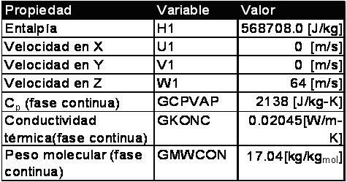

Tabla 5.1 Valores para la fase continua

En la tabla 5.1, U1, V1 y W1 son las velocidades en las direcciones X, Y y Z respectivamente; H1, entalpía; GCPCON, C_{p} de la fase continua, en este caso amoniaco gaseoso; GMWCON, masa molecular del amoniaco gaseoso

Al igual para la fase dispersa (NH₃ (líquido)) también se tomaron en cuenta las siguientes propiedades con sus respectivos valores mostrados en la tabla 5.2

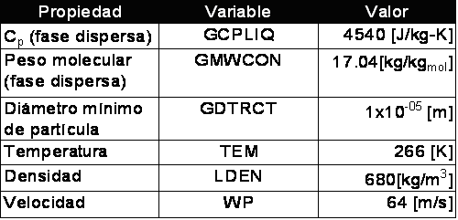

Tabla 5.2 Valores para la fase dispersa

Cabe hacer notar que en el programa GENTRA se requiere de un tamaño mínimo de partícula para la cual ya se asume como completamente evaporada, este valor se muestra en la tabla anterior y fue calculado a partir de las ecuaciones del capítulo 2.

Para el cálculo de algunas propiedades, se dieron algunos valores iniciales de estos, tales propiedades y valores se muestran en la tabla 5.3.

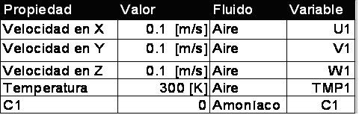
Tabla 5.3 Valores iniciales para la simulación

Como parte del estudio, es necesario indicar las concentraciones (C1) iniciales para las entradas. La tabla 5.4 muestra el valor de C1 que es aplicado a la concentración de amoníaco; nótese que para las entradas de aire el valor inicial de concentración de amoníaco es cero mientras que para la descarga tiene le valor de 1.
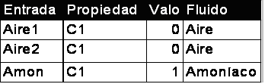
Tabla 5.4 Valores iniciales de concentración

Como la descarga de amoníaco al salir de la fisura, entra en contacto con aire, también es necesario dar propiedades al aire y éstas se presentan en la tabla 5.5.

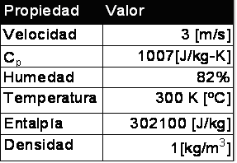
Tabla 5.5 Propiedades para el aire

El programa GENTRA, para calcular las trayectorias, propiedades y sus variaciones en las partículas, en este caso gotas que se evaporan, necesita que se le proporcione ciertas propiedades de las partículas como la posición, velocidad, diámetro, densidad, flujo másico y temperatura. Estos valores se deben de agregar en el Q1 en el apartado de GENTRA. A continuación se muestra los valores:

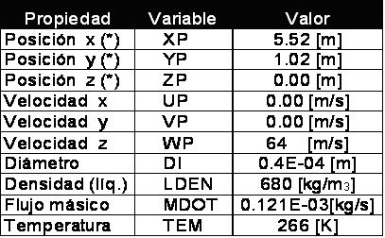
Tabla 5.6 Valores para las partículas.
En el caso de la fase líquida el cálculo de las partículas que deben ser simuladas nos dio de 95211 partículas. Para la posición de cada una de éstas se elaboró un programa en FORTRAN con la finalidad de determinar su posición inicial, ajustando el número de partículas en el área de la descarga que es de 2.601E-03 m², la separación entre partícula y partícula fue de 1.007E-04 m por lado, logrando colocar 308 partículas tanto en dirección x como en dirección y.

En lo que respecta a la velocidad, se sabe que le velocidad de las partículas es la misma que la de la descarga de gas pues viajan en la misma dirección por lo que en las direcciones X y Y los valores de velocidad para las partículas son de 0 [m/s], mientras que en la dirección Z tiene un valor de 64 [m/s]. La fase dispersa es amoniaco líquido, por lo que la densidad para todas las partículas es de 680 [kg/m³]

Con los datos de velocidad, densidad y área de la fuga se calculó el flujo másico de la descarga el cual fue de 113.195 [kg/s]. Tal flujo másico se compone de gas y líquido en la siguiente proporción. El gas representa el 95.4% del flujo másico, mientras que la parte líquida representa el 4.6%. El diámetro de las partículas es considerado de 4x10⁻⁰⁵ [m].

